Docker

1. Crea un Dockerfile que partiendo de una imagen PHP genera una imagen que:

Copia una aplicación en PHP a un directorio del contenedor. Esta aplicación se debe copiar directamente desde un directorio del anfitrión. Para facilitar las cosas, debe de ser una aplicación sencilla que no emplee bases de datos (ya que si no también habría que instalar un MySQL).
Creamos un directorio docker/practica1
Clonamos el proyecto github de https://github.com/fullstack-superdev/simple-php-website
git clone https://github.com/fullstack-superdev/simple-php-website
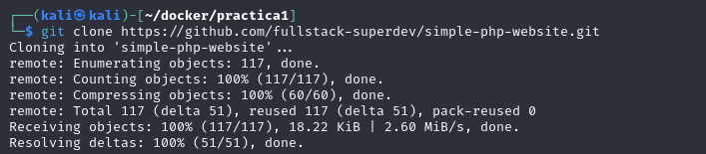
Creamos el fichero Dockerfile en el mismo directorio con el siguiente contenido:
# Usa una imagen base de PHP con Apache
FROM php:7.4-apache
WORKDIR /home/kali/docker/practica1/
# Copia el contenido del directorio del anfitrión al directorio /var/www/html del contenedor
COPY simple-php-website/ /var/www/html/
# Exponer el puerto 80 para que la aplicación PHP pueda ser accesible desde fuera del contenedor
EXPOSE 80
# CMD predeterminado para el contenedor
CMD ["apache2-foreground"]

Creamos la imagen del contenedor con el comando:
docker build -t mi-aplicacion-php .

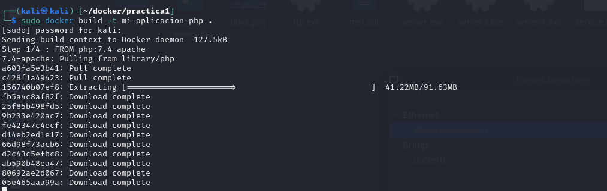
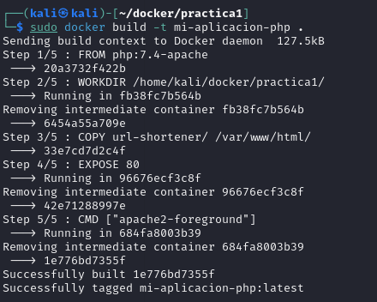
Ejecuta el contenedor, mapeando el puerto 10000 del host al puerto 80 del contenedor. Al contenedor le llamamos mi-contenedor-php

docker run -d -p 10000:80 --name mi-contenedor-php mi-aplicacion-php

Probamos a conectarnos al puerto 10000 de nuestro anfitrión para ver si nuesta aplicación funciona:

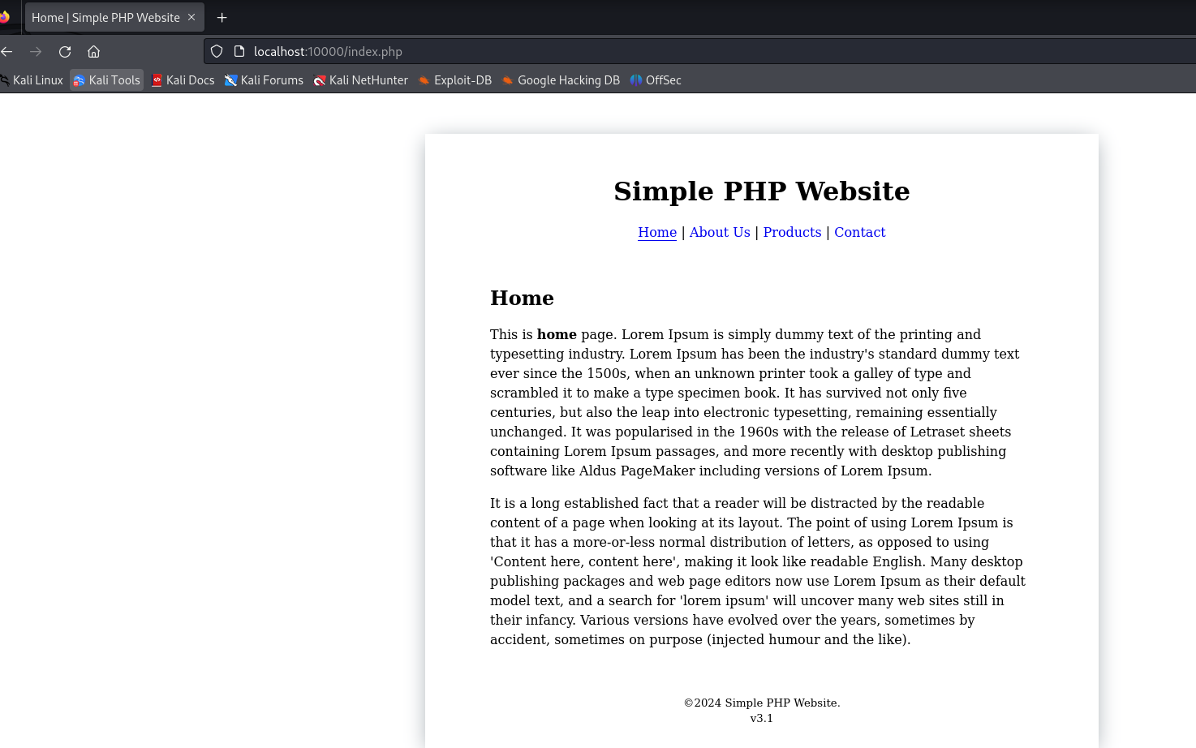

Tuve un problema al conectar a la web con el fichero .htaccess que tiene en el raiz el servidor apache, me tuve que conectar al docker usando este comando y moviendo el .htaccess a un directorio old
sudo docker exec -it 9ed7f1172a3b /bin/bash
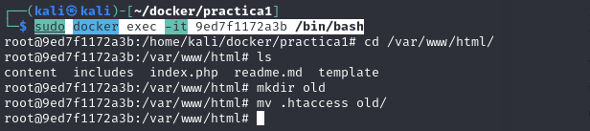

2. Crea un Dockerfile que partiendo de una imagen Ubuntu genera una imagen que:

A. Instala Apache, de forma que se exponga el puerto 80.

B. Instala PHP.

C. Copia una aplicación web en PHP al directorio de Apache que expone las páginas web.

Esta aplicación se debe descargar automáticamente mediante algún comando como git clone o curl. Para facilitar las cosas, debe de ser una aplicación sencilla que no emplee bases de datos (ya que si no también habría que instalar un MySQL).

Creamos un directorio practica2 donde creamos un fichero Dockerfile con este contenido:
# Usa una imagen base de Ubuntu
FROM ubuntu:latest
# Instala Apache y PHP
RUN apt-get update && \
apt-get install -y apache2 php libapache2-mod-php git && \
rm -rf /var/lib/apt/lists/*
# Exponer el puerto 80 para Apache
EXPOSE 80
# Copia la aplicación web PHP al directorio de Apache
RUN rm -rf /var/www/html/*
RUN git clone https://github.com/fullstack-superdev/simple-php-website/var/www/html/
# CMD predeterminado para el contenedor
CMD ["apache2ctl", "-D", "FOREGROUND"]

Creamos la segunda imágen con el comando:
sudo docker build -t mi-aplicacion2-php
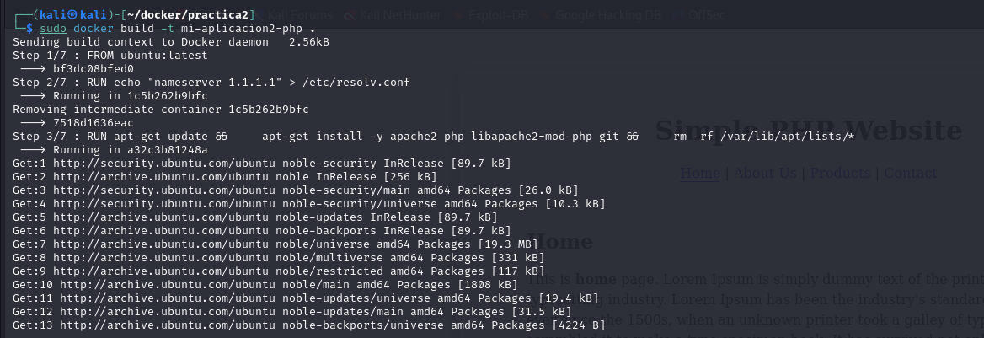
Iniciamos el docker a partir de esta imagen donde mapeamos el puerto 10001 del anfitrion al 80 del docker con el comando.

sudo docker run -d -p 10001:80 --name mi-contenedor2-php mi-aplicacion2-php
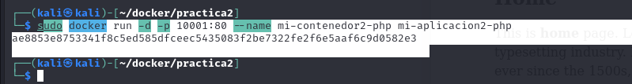
Ahora probamos a conectarnos al puerto 10001 desde el anfitrión.
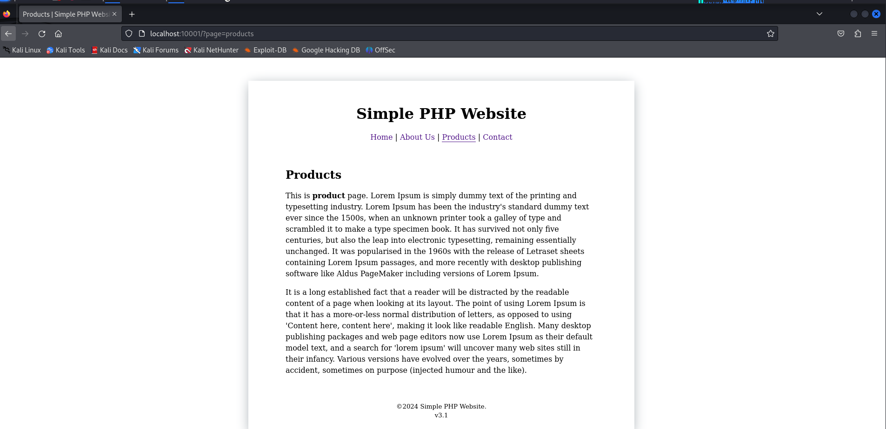

3. Crea un contenedor para cada una de esas imágenes y verifica que funciona. Para y borra dicho contenedor.

Una vez probamos los contenedores los paramos con el comando:
sudo docker stop 9ed7f1172a3b
sudo docker stop ae8853e87533
Por ejemplo en el último caso es:

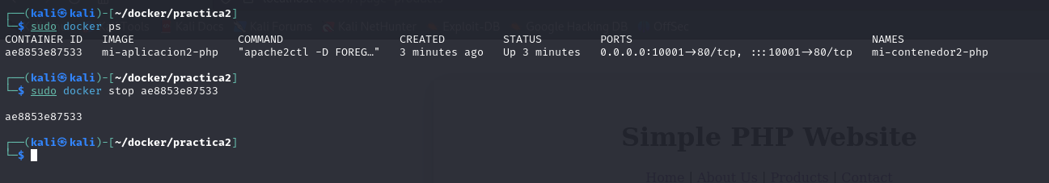

4. Emplea un comando para lanzar 20 contenedores de la segunda imagen, cada uno mapeado en un puerto distinto del anfitrión. Cuando veas que funcionan, para y borra dichos contenedores.
Dentro del directorio practica2 creamos un bashfile con el siguiente código:
──(kali㉿kali)-[~/docker/practica2]
└─$ more createDockers.sh
#/bin/bash
port=10000
for i in 1 2 3 4 5 6 7 8 9 10 11 12 13 14 15 16 17 18 19 20; do
port=$((port+1))
echo $port
echo $i
docker run -d -p $port:80 mi-aplicacion2-php
done

le damos permisos de ejecución y lo lanzamos con sudo
chmod +x createDockers.sh
Ejecutamos el script
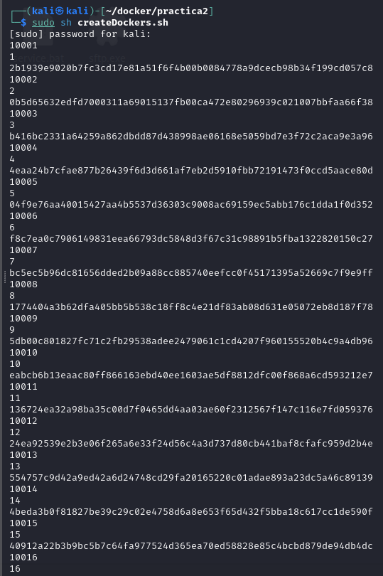
Comprobamos que están corriendo los contenedores:
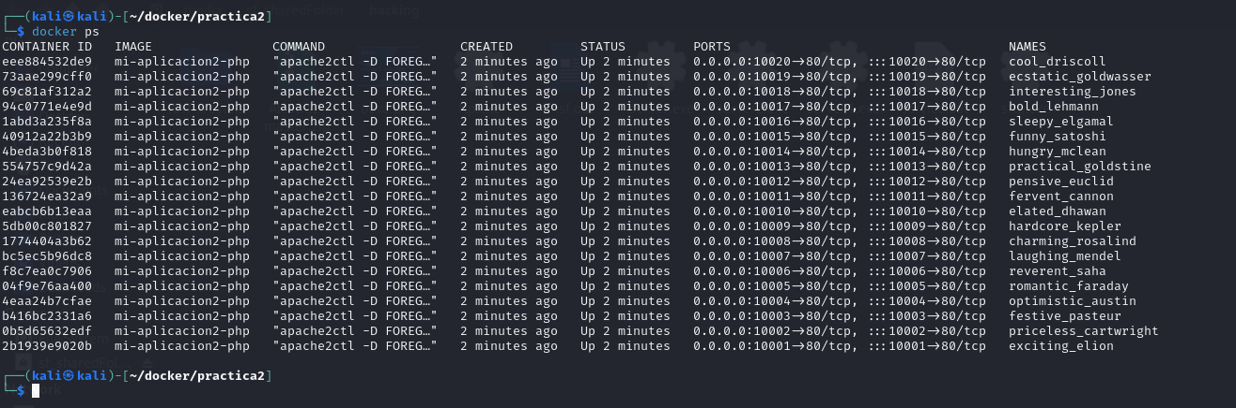

Paramos todos los contenedores levantados:
sudo docker stop $(docker ps -q)
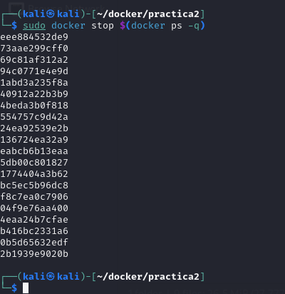

Git

Mantén un repositorio de Git público con:

• Memoria de la práctica.

• El fichero Dockerfile.

Haz un commit y un push del proyecto cada vez que superes uno de los ítems

